Dette bilag er en del af inspirationsmaterialet til faget Erhvervsinformatik på emu.dk. Arbejdet med skitser og prototyper indgår i kompetenceområdet ”Erhvervsrettet digital udvikling”, hvor eleverne arbejder med idégenerering og kan udtrykke og afprøve deres ideer gennem prototyper, modeller, tegninger, personaer m.v.
Skitser og prototyper
I mange sammenhænge giver det god mening at arbejde med at konkretisere idéer gennem visualiseringer af brugergrænseflader og sammenhænge mellem elementer, herunder userflow, før der kodes. Det gælder fx apps, spil og websites. Her er det en rigtig god idé at indlægge faser, hvor eleverne arbejder med skitser og prototyper undervejs i processen, så de får konkretiseret og testet deres idé på flere måder, før de går i gang med selve kodningen.
Skitser er løsere end prototyper og har grundlæggende et andet formål. Når der nogen gange tales om throw away prototyping, så refererer det ofte til hurtige skitser, som man bruger til at tænke med og gerne smider væk, efterhånden som man får udviklet sin idé.
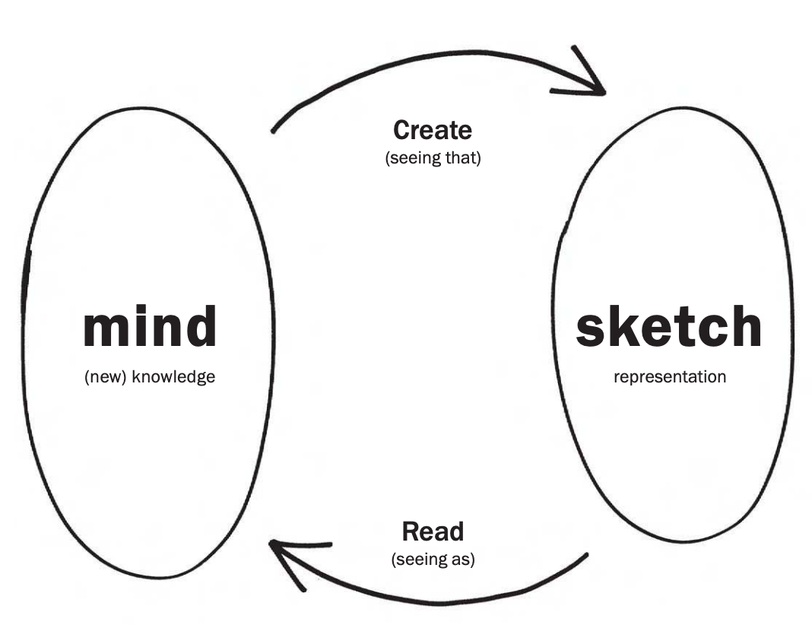Bill Buxton: Sketching User Experiences, s. 114
Til modellen ovenfor skriver Bill Buxton således:
"A Sketch of a Dialogue with a Sketch The “conversation” between the sketch (right bubble) and the mind (left bubble). A sketch is created from current knowledge (top arrow). Reading, or interpreting the resulting representation (bottom arrow), creates new knowledge. The creation results from what Goldschmidt calls “seeing that” reasoning, and the extraction of new knowledge results from what she calls “seeing as.”.
Forskellen på skitser og prototyper illustreres senere i samme bog, nemlig på s. 140. Til denne illustration skriver Bill Buxton:
"The difference between the two is as much a contrast of purpose, or intent, as it is a contrast in form. The arrows emphasize that this is a continuum, not an either/or proposition."
Bill Buxton: Sketching User Experiences, s. 140
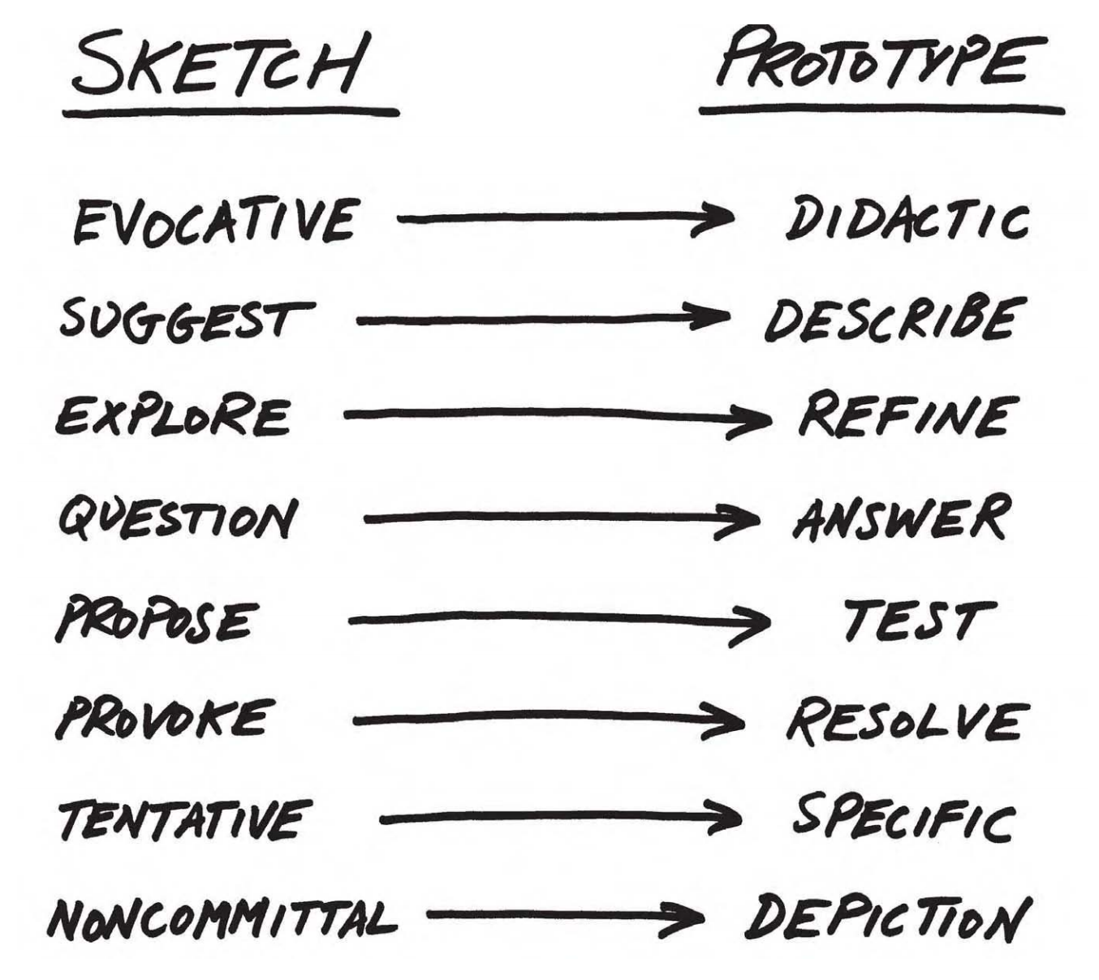

Skitser
Skitser kan være en effektiv måde hurtigt at vise et userflow på, fx når man arbejder med udvikling af apps, og vil vise de forskellige skærme, som en bruger ser, når denne bevæger sig en bestemt vej igennem appen.

Prototyper
En prototype er en model, som brugeren kan interagere med. Man skelner mellem low fidelity (lo-fi) prototyper, som har lav nøjagtighed og typisk er lavet på papir, og high fidelity (hi-fi) prototyper, som har høj nøjagtighed og er lavet på computer eller telefon/tablet. I videoen nedenfor gives forskellige idéer til, hvordan der kan arbejdes med papirsprototyper:

Papirprototyper
Introduktion til papirsprototyper: https://www.youtube.com/watch?time_continue=2&v=JMjozqJS44M

Digitale prototyper
Der findes også en række forskellige værktøjer til at lave digitale prototyper. Et par eksempler er:
PowerPoint
Powerpoint tilbyder en forholdsvis nem måde at lave digitale prototyper på. I sin simpleste version kan man arbejde med links mellem slides eller elementer på slides, som så illustrerer, hvordan man kan bevæge sig rundt i fx en app eller et website.
Videoen her viser en ret avanceret måde at bruge powerpoint til prototyping på: https://youtu.be/oLCEKZy_QDg

POP by Marvel
POP by Marvel giver mulighed for at importere papirprototyper og digitalisere dem, og er rigtig fin som videreudvikling af papirprototyper. App'en kan downloades her: https://marvelapp.com/pop/

AppLap
Arbejder I med apps, kan I kigge nærmere på AppLab, som er meget nem at lave mockups i, og i øvrigt lave funktionelle apps i: https://code.org/educate/applab

Justinmind
I kan også kigge på Justinmind, som giver mulighed for 30 dages full trial og derefter adgang til en mindre gratis version. I dette program er det ret let at lave flotte digitale prototyper, både til web og apps. Find programmet her: https://www.justinmind.com/

